Zał. nr 2 do zapytania ofertowego

**Szczegółowy opis przedmiotu zamówienia**

**Specyfikacja dostawy wraz z instalacją i uruchomieniem układu sterowania stanowiska badawczego do rektyfikacji okresowej dla Katedry Inżynierii Chemicznej i Procesowej**

Przedmiotem zamówienia jest dostawa układu sterowania stanowiska badawczego do rektyfikacji okresowej w Katedrze Inżynierii Chemicznej i Procesowej wraz z instalacją i uruchomieniem.

Przedmiot zamówienia obejmuje:

- demontaż istniejącego układu sterowania i starych sond pomiarowych,

- wykonanie nowego układu sterowania wraz z wizualizacją przebiegu procesu opartego na przemysłowym sterowniku mikroprocesorowym sprzężonym z nadrzędnym komputerem z ekranem dotykowym i nowym rozszerzonym zestawie czujników do pomiaru parametrów procesowych.

- należy zastosować sterownik swobodnie programowalny (PLC) wyposażony w odpowiednią ilość modułów wejść wyjść cyfrowych oraz analogowych aby obsłużyć sygnały procesowe. Moc obliczeniowa sterownika musi umożliwiać dalszą rozbudowę (planowana druga kolumna). Możliwości komunikacyjne sterownika muszą zapewnić połączenie z komputerem nadrzędnym poprzez złącze Ethernet.

- wizualizacja i interfejs graficzny układu sterowania powinny być oparte o oprogramowanie SCADA firmy Indusoft dostarczone przez Politechnikę Rzeszowską i zainstalowane na dostarczonym przez wykonawcę nadrzędnym komputerze ALL IN ONE z ekranem dotykowym, na którym zostanie wykonany graficzny interfejs dotykowy układu sterowania i wizualizacji.

- wykonanie biurka i nowej tablicy sterowniczej do osadzenia sterowników i komputera ALL IN ONE do wizualizacji.

- uruchomienie stanowiska badawczego i wykonanie testów.

- dostarczenie dokumentacji powykonawczej oraz instrukcji obsługi układu sterowania, w tym aktualnej wersji programu sterownika PLC, projektu SCADA i schematów elektrycznych.

- prawa autorskie do opracowanych programów i projektów muszą zostać przeniesione na Politechnikę Rzeszowską.

Skrócony opis przedmiotu zamówienia

Stanowisko musi umożliwiać sterowanie, monitorowanie i wizualizację parametrów procesowych kolumny rektyfikacyjnej w jej pełnym cyklu pracy. Istniejąca instalacja złożona z wyparki (kolba szklana) na surowiec, dwóch sekcji kolumny z wypełnieniem i skraplacza z zaworem sterującym odbiorem destylatu będzie wykorzystana bez większych zmian.

Opis istniejącej instalacji

Istniejąca aparatura przedstawiona na rysunku 1. składa się z wyparki (kolba szklana) na surowiec (element 1 na rys.1) podgrzewanej elektrycznie za pomocą czaszy grzejnej zasilanej napięciem 230 VAC o mocy 550W, dwóch sekcji kolumny z wypełnieniem (elementy 2 na rys. 1), o długości po 1 m każda z osłoną adiabatyczną grzaną elektrycznie za pomocą spirali grzewczej nawiniętej bezpośrednio na rurę osłonową. Spirala grzewcza osłony adiabatycznej ogrzewa powietrze w przestrzeni otaczającej kolumnę z wypełnieniem tak, aby wyrównać temperaturę między temperaturą orosienia spływającego po wypełnieniu a temperaturą powietrza w osłonie adiabatycznej ograniczając tym samym wymianę ciepła między kolumną wypełnioną a otoczeniem. Spirala grzewcza zasilana jest obecnie napięciem 230 VAC. Temperatura powietrza w osłonie adiabatycznej sekcji dolnej powinna być utrzymywana na poziomie średniej arytmetycznej temperatury wrzenia cieczy w wyparce i temperatury oparów pomiędzy sekcjami, a temperatura powietrza w osłonie sekcji górnej na poziomie średniej arytmetycznej temperatury oparów pomiędzy sekcjami i temperatury oparów na szczycie kolumny. Ostatnim elementem aparatury jest skraplacz kolumny (element 3 na rys. 1) umieszczony ponad górną sekcją kolumny z zaworem sterującym odbiorem destylatu. W skraplaczu (kulowa chłodnica wodna) zamontowany jest dwupołożeniowy zawór sterowany elektromagnesem. W położeniu dolnym (zawór zamyka odpływ destylatu) cały kondensat kierowany jest na szczyt kolumny wypełnionej, w położeniu górnym (otwarty odpływ destylatu) cały kondensat odbierany jest, jako destylat. Stosunek natężenia przepływu strumienia orosienia zawracanego do kolumny do strumienia odbieranego destylatu ustalany jest przez dobranie odpowiedniego stosunku czasu położenia zaworu w pozycji górnej (odbiór destylatu) i dolnej (zawrót orosienia). W istniejącym stanowisku pracą zaworu steruje przekaźnik czasowy PKcz (rys.1). Obecnie za pomocą termopar mierzona jest temperatura cieczy w wyparce (termopara w rurce szklanej wypełnionej olejem silikonowym) oraz temperatura powietrza w osłonach adiabatycznych sekcji dolnej i sekcji górnej (termopary). Do ich sterowania zastosowano 3 niezależne sterowniki (RT1, RT2, RT3 na rys. 1) do utrzymania zadanej temperatury w wyparce i obydwu osłonach adiabatycznych.

Na rysunkach 2-5 przedstawiono zdjęcia istniejącej instalacji.

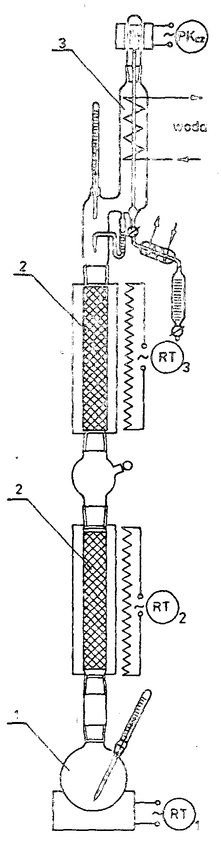

Rysunek 1. Schemat istniejącej instalacji ze sterownikami temperatury RT1, RT2, RT3 oraz przekaźnikiem czasowym PKcz do sterowania strumieniem powrotu.

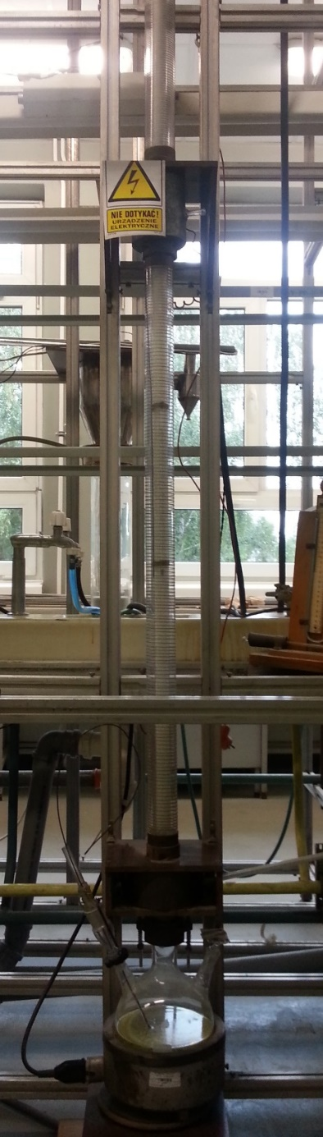

Rysunek 2. Zdjęcie istniejącej instalacji, widok ogólny wyparki i dolnej sekcji kolumny.

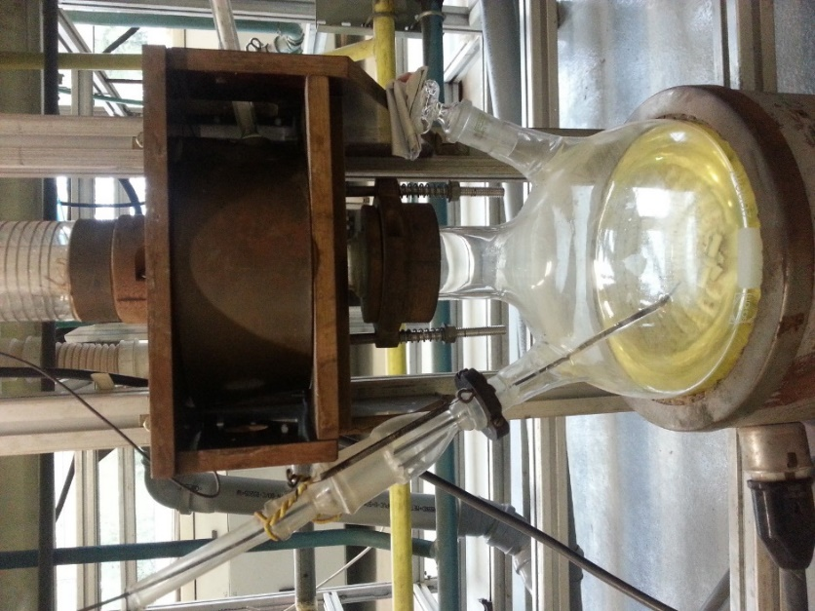

Rysunek 3. Zdjęcie istniejącej instalacji, widok wyparki.

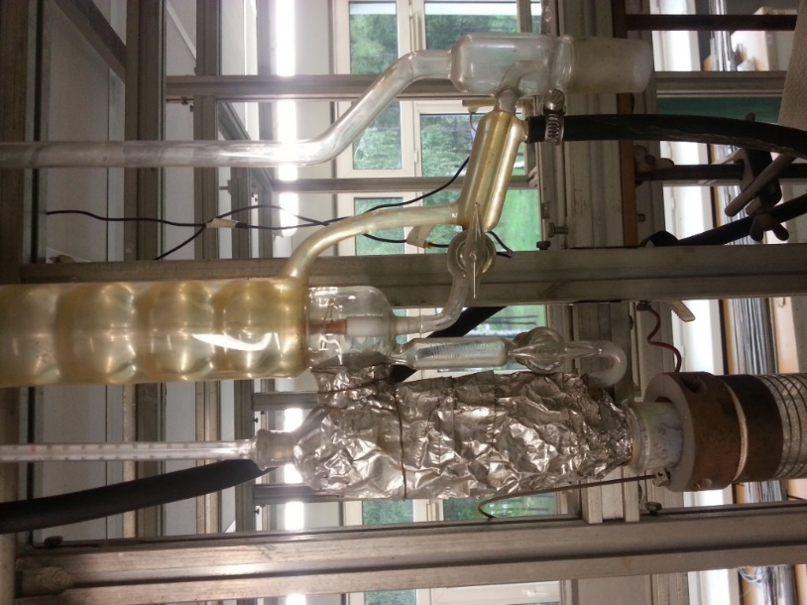

Rysunek 4. Zdjęcie istniejącej instalacji, widok szczytu kolumny ze skraplaczem

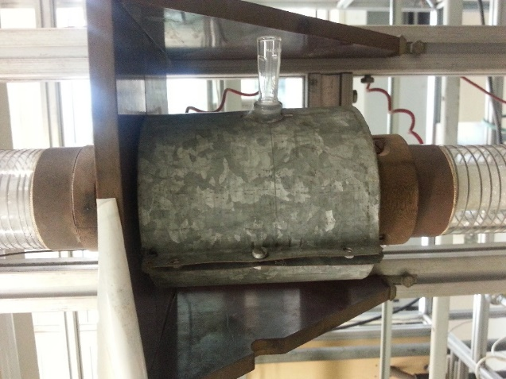

Rysunek 5. Zdjęcie istniejącej instalacji, łączenie dwóch sekcji kolumny



Rys. 6. Schemat kolumny rektyfikacyjnej z nowym zestawem sond pomiarowych: T1-T10 – pomiar temperatury, P – pomiar ciśnienia oparów w wyparce, F – pomiar natężenia przepływu wody chłodzącej. Spirale grzejne: RT1 do sterowania temperaturą cieczy T1 w wyparce. RT2 do sterowania temperaturą powietrza T4 w płaszczu adiabatycznym dolnej sekcji kolumny, RT3 do sterowania temperaturą powietrza w płaszczu adiabatycznym górnej sekcji kolumny; PKcz – przekaźnik czasowy do sterowania pracą zaworu powrotu orosienia

Szczegółowy opis przedmiotu zamówienia

Układ sterowania musi spełniać wymagania:

1. Dokonywać pomiaru i rejestracji w czasie następujących parametrów:
2. temperatura surowca w wyparce **T1** (istnieje, czujnik umieszczony w rurce szklanej wypełnionej silikonem, przewidzieć wymianę),
3. temperatura oparów nad wyparką **T3** (nie istnieje, osadzić w istniejącym króćcu ze szlifem, wykonać we współpracy ze szklarzem wydziału),
4. temperatura oparów pomiędzy I i II sekcją wypełnienia **T5** (nie istnieje, osadzić w istniejącym króćcu ze szlifem, wykonać we współpracy ze szklarzem wydziału, rys.5),
5. temperatura oparów nad II sekcją wypełnienia **T7** (nie istnieje, osadzić w istniejącym króćcu ze szlifem, wykonać we współpracy ze szklarzem wydziału, rys.4),
6. temperatura kondensatu spływającego z chłodnicy na szczyt II sekcji wypełnienia **T8** (nie istnieje, osadzić w istniejącym króćcu łącznie z ze szlifem, tym samym co do sondy **T7**, wykonać we współpracy ze szklarzem wydziału, rys.4),
7. temperatura powietrza w płaszczu izolacyjnym I sekcji wypełnienia **T4** (istnieje, pomiar termoparą, przewidzieć wymianę),
8. temperatura powietrza w płaszczu izolacyjnym II sekcji wypełnienia **T6** (istnieje, pomiar termoparą, przewidzieć wymianę),
9. temperatura na powierzchni kolby z surowcem **T2**, kontrolowana ze względów bezpieczeństwa, w przypadku przegrzania kolby po całkowitym odparowaniu surowca (nie istnieje, sonda powinna dotykać do zewnętrznej powierzchni kolby, wykonać mocowanie),
10. temperatura wody chłodzącej na wlocie do chłodnicy oparów **T10** (nie istnieje, czujnik przepływowy),
11. temperatura wody chłodzącej na wylocie z chłodnicy oparów **T9** (nie istnieje, czujnik przepływowy),
12. natężenie przepływu wody chłodzącej **F** (nie istnieje, pożądany zakres natężeń przypływu 0,1-5,0 L/min)
13. nadciśnienie **P** w przestrzeni nad wyparką (pod dolną sekcją wypełnienia), (nie istnieje, osadzić razem z sondą **T3** w istniejącym króćcu ze szlifem, mocowanie wykonać we współpracy ze szklarzem wydziału).
14. Umożliwiać zdefiniowanie harmonogramu pracy kolumny okresowej w czasie przez określenie czasu trwania kolejnych etapów pracy oraz wartości zadanych parametrów procesowych w tych etapach. Umożliwiać zdefiniowanie warunków zakończenia poszczególnych etapów, typu osiągnięcie zadanej temperatury lub osiągnięcie zadanego czasu etapu. Układ sterowania powinien być wyposażony w wygodny graficzny interfejs użytkownika z dotykowym panelem LCD i umożliwiać definiowanie i zapis różnych cykli pracy kolumny (projektów sterowania) z możliwością ich modyfikacji i późniejszego uruchamiania. Pełny cykl pracy kolumny złożony może być z kilku etapów (do 10). Na definiowany przez użytkownika harmonogram pracy kolumny składa się: liczba etapów, czas ich trwania lub dodatkowo warunek zakończenia etapu, a także wartości zadanych parametrów w poszczególnych etapach. W każdym etapie kolumna może pracować przy zadanym stałym lub zmiennym sterowanym stosunku orosienia R. Przez stosunek orosienia R rozumie się stosunek czasu otwarcia zaworu odbioru destylatu do czasu zawrotu orosienia do kolumny, przy czym przełączanie zaworu powinno odbywać się z możliwie dużą częstotliwością. Wielkości zadane mogą być zmiennymi niezależnymi typu moc grzałki czaszy grzewczej pod kotłem, stopień otwarcia zaworu dławiącego wody chłodzącej, stosunek orosienia R lub wielkościami sterowanymi, jak np. temperatura cieczy w kotle T1 sterowana za pomocą mocy grzałki kotła, temperatura kondensatu T8 sterowana za pomocą stopnia otwarcia zaworu dławiącego wody chłodzącej, temperatura powietrza w płaszczach izolacyjnych sekcji I i II (T4, T6) sterowana mocą grzałek RT2 i RT3, temperatura oparów na szczycie kolumny T7 sterowana za pomocą stosunku orosienia R (praca przy zmiennym stosunku orosienia). Interfejs powinien również umożliwiać wybór parametrów monitorowanych w czasie i przedstawiania ich w postaci wykresów, a także zapisu wszystkich monitorowanych wielkości w postaci pliku tekstowego. Interfejs sterownika powinien umożliwiać zapis wielu zdefiniowanych harmonogramów (projektów sterowania) z możliwością późniejszego ich uruchamiania i modyfikacji.
15. Definiowanie harmonogramu pełnego cyklu pracy kolumny z możliwością zadawania w każdym etapie cyklu pracy:
16. czasu trwania etapu lub warunku jego zakończenia np. dla etapu pierwszego, który ma na celu rozgrzanie kolumny do stanu równowagi termicznej przy zadanym całkowitym zawrocie orosienia (R →∞), zakończenie tego etapu następuje po ustaleniu się temperatury oparów na szczycie kolumny. Kolejne etapy to odbiór poszczególnych frakcji przy zadanym stosunku orosienia lub zmiennym sterowanym stosunku orosienia, takim aby utrzymać zadaną temperaturę oparów na szycie kolumny. Warunkiem zakończenia każdego z etapów odbioru frakcji powinien być czas etapu lub zarejestrowanie silnego skoku temperatury oparów (przekroczenie zadanej granicznej wartości ΔT/Δt – zmiana temperatury oparów na szczycie kolumny na jednostkę czasu) lub przekroczenie pewnej granicznej wartości temperatury oparów na szczycie kolumny. Dla etapów odbioru frakcji wymagane są, więc trzy alternatywne warunki zakończenia. Ostatnim etapem pracy kolumny jest jej wychłodzenie przy całkowitym zawrocie orosienia, wyłączonych grzałkach w czaszy i płaszczach izolacyjnych i zadanym przepływie wody chłodzącej w chłodnicy.
17. mocy czaszy grzewczej surowca. Z wyjątkiem pierwszego etapu doprowadzenia układu do równowagi termicznej przy całkowitym zawrocie orosienia, gdy moc grzałki sterowana jest automatycznie, aby osiągnąć zadaną temperaturę oparów na szczycie kolumny. W kolejnych etapach moc będzie z góry zadawana. Wartość mocy grzewczej determinuje wtedy natężenie strumienia oparów i natężenie odbieranego destylatu.
18. natężenia przepływu wody chłodzącej za pomocą sterowanego zaworu dławiącego i przepływomierza lub alternatywnie sterowanie natężeniem wody chłodzącej tak, aby utrzymać zadaną temperaturę kondensatu T8. Temperaturę kondensatu można powiązać z temperaturą oparów na szczycie kolumny, temperatura kondensatu powinna być niższa o 1-2 stopnie od temperatury oparów na szczycie kolumny.
19. zadawanie wartości stosunku orosienia R, tj. stosunku czasu spływu kondensatu do kolumny (korek opuszczony) do czasu odbioru destylatu (korek uniesiony),
20. Utrzymanie temperatury powietrza w płaszczach adiabatycznych sekcji I i II (jako zadaną wartość temperatury należy brać pod uwagę średnią temperaturę oparów z czujników przed i za sekcją + korekta zadawana przez użytkownika), przez sterowanie mocą grzałek RT2 i RT3.
21. Sterownik powinien umożliwiać w przyszłości rozszerzenie funkcjonalności instalacji o sterowanie kolektorem odbioru frakcji destylatu w poszczególnych etapach cyklu pracy, aby frakcje kierowane były do różnych odbieralników.
22. Czujniki temperatury umieszczone wewnątrz kolumny (T3, T5, T7, T8) powinny być odporne na rozpuszczalniki organiczne typu heksan, octan etylu, aceton, toluen, propanol, etanol, metanol.
23. Układ sterowania powinien umożliwiać w przyszłości alternatywne sterowanie drugą kolumną rektyfikacyjną do pracy ciągłej posiadającą zbliżoną liczbę czujników.
24. Wykonawca zapewnia minimum 24 miesięczną gwarancję na wszystkie podzespoły oraz sprawne działanie układu sterowania licząc od dnia podpisania protokołu odbioru.

Dodatkowe wymagania dotyczące parametrów podzespołów instalacji:

1. Ekran dotykowy z nadrzędnym komputerem ALL IN ONE lub równoważne o przekątnej 23,8 cala i rozdzielczości Full HD (minimum 1920 x 1080). Procesor minimum dwurdzeniowy, o częstotliwości nie mniejszej niż (bazowa/turbo) 2,5 GHz/3,5 GHz, posiadający minimum 3MB pamięci podręcznej o wydajności osiągającej w teście PassMark co najmniej wynik 4626 punktów PassMark CPU Mark. Pamięć minimum 8 GB DIMM (1x8GB), 2400MHz DDR4, 2 sloty na pamięć, z czego 1 wolny. Dostępne porty: 1 x USB 2.0, 2x USB 3.1 Gen.1, 1 x RJ-45 (LAN), 1x połączone gniazdo wyjścia słuchawkowego i wejścia mikrofonowego, 1 x HDMI (wyjście), 1 x DC-in, 1 x czytnik kart pamięci.
2. Czujnik ciśnienia do pomiaru różnicy ciśnień (pomiar między dwoma zaciskami) i pomiar ciśnienia względnego (pomiar w stosunku do środowiska). Wymagane parametry: zakres pomiarowy -100 . + 100 mbar, max. przeciążenie różnicowe 500 mbar, rozdzielczość 0,1 mbar, czas pomiaru 4 ms, temp. działania 0 ... + 55 °C
3. Przepływomierz o zakresie pomiarowym 1-30 L/min
4. Czujniki temperatury o średnicy termopary 0,5 mm i temperaturze maksymalnej do 400°C.